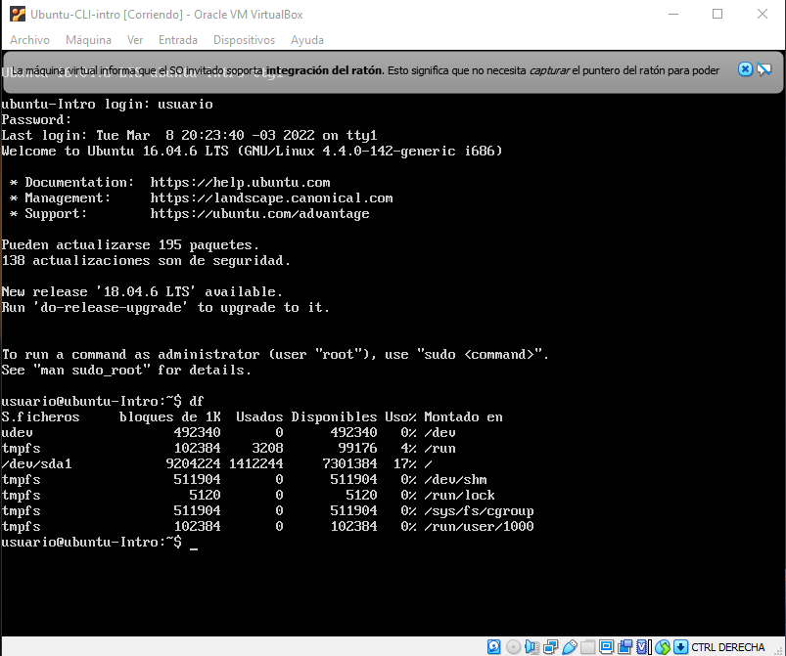

Ejercicio 2

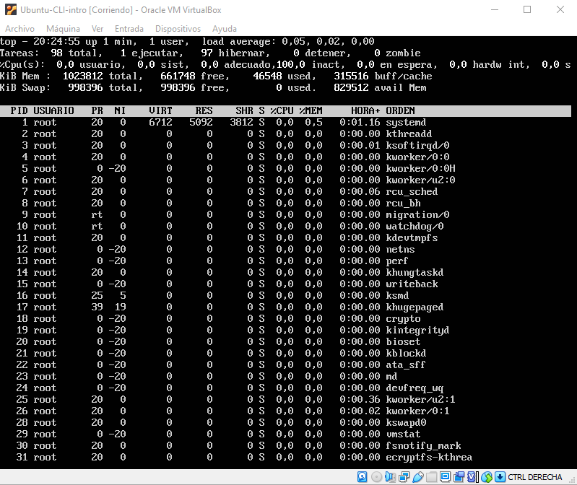

Al ejecutar el comando “df” nos muestra el porcentaje de almacenamiento utilizado y disponible.

Cuando ejecutamos “top” podemos apreciar diferentes datos sobre el servidor. Algunos de estos pueden ser la cantidad de tareas en ejecución, el porcentaje de la CPU y el estado de la memoria.

Ejercitación número 2

**Descripción del SO**

Ubuntu es una distribución GNU/Linux que ofrece un interesante sistema operativo para equipos de escritorio y servidores en el ámbito educativo. Es una distribución basada en Debian cuyas principales características son: Facilidad de manejo. Actualizaciones frecuentes.

**¿Es open source o con licencia?**

Es un SO open source.

**¿Cuáles son los recursos de Hard que tiene la MV? Si no se pueden ver, buscar requisitos mínimos en internet.**

* Procesador dual core de 2 GHz o superior.
* Memoria de sistema de 2 GB.
* 25 GB de espacio libre en el disco duro.

**¿Cómo se accede a la ventana de comandos?**

Podemos acceder con el comando Ctrl + Alt + T, o haciendo click derecho y seleccionar Open in Terminal.

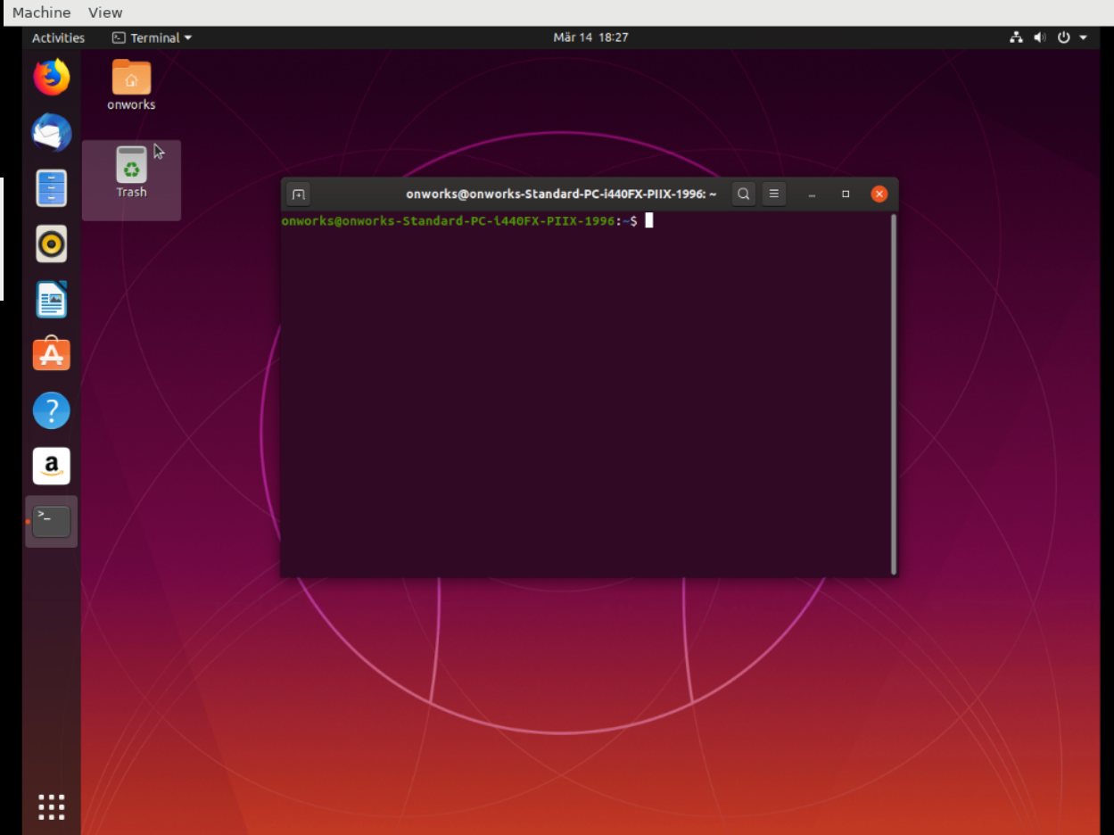

**¿Puedo instalar aplicaciones?¿Por qué?**

Si, puedo instalar aplicaciones.

**¿Hay juegos instalados?**

Si, encontramos algunos juegos instalados.

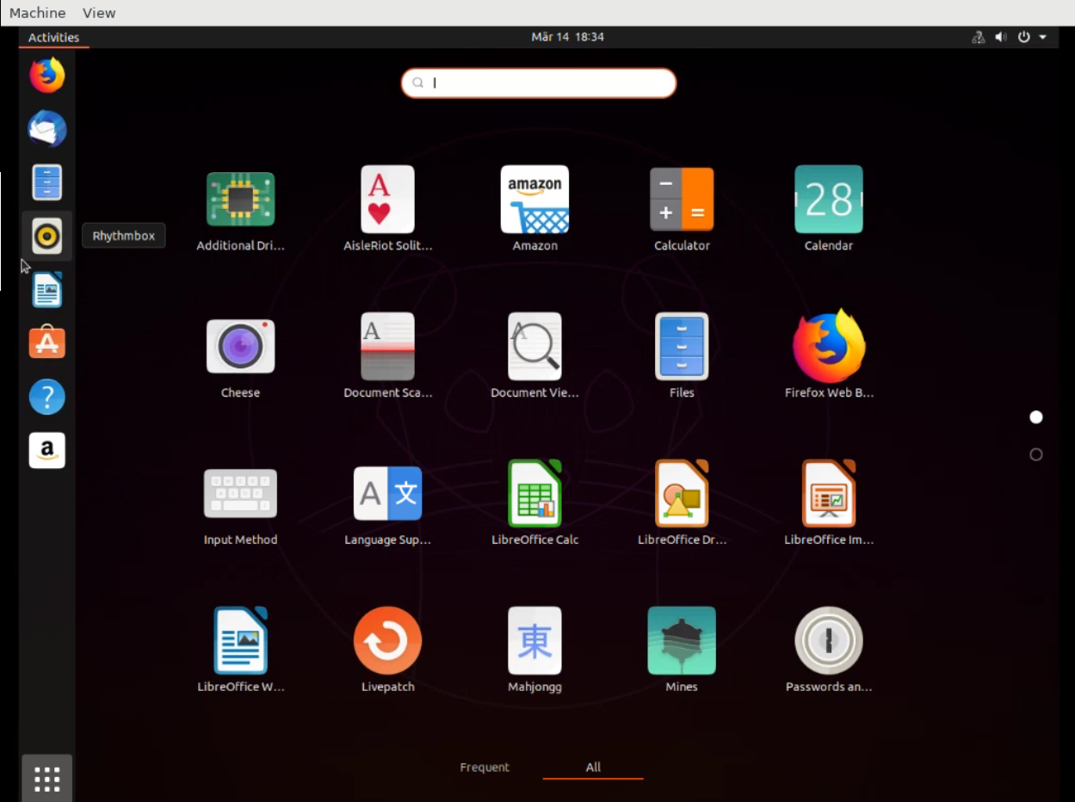

**Capturar una imagen del file explorer (ejemplo)**

